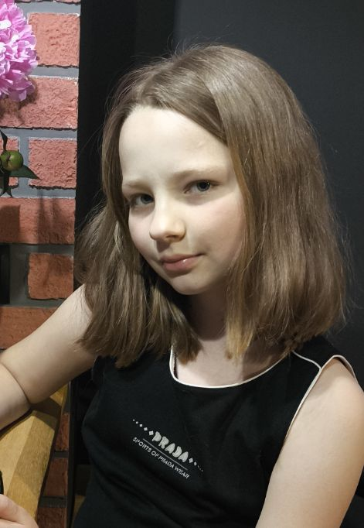

#ПРОВОЖУЛЕТОСПОЛЬЗОЙМОГИЛЕВ

**Немного о себе**

|  |  |
| --- | --- |
|  | **Осина Анна, 9 лет** |

|  |  |
| --- | --- |
|  | **ГУО «Средняя школа № 2 г.Могилева»** |

|  |  |
| --- | --- |
|  | **Интересы, увлечения: конный спорт, пение, каллиграфия** |



**Мы с мамой проводим очень много времени вместе. Я благодарна мамочке за то, что она меня учит жизни, с любовью и заботой открывает передо мной дверь в мир трудолюбия, добра и заботы.**

**Я научилась этим летом**

|  |  |
| --- | --- |
|  | **печь блины** |

|  |  |
| --- | --- |
|  | **ухаживать за домашними питомцами** |

|  |  |
| --- | --- |
|  | **собирать урожай** |

**И достигла результатов**

|  |  |
| --- | --- |
|  | **Я накормила свою семью вкусными блинами.** |

|  |  |
| --- | --- |
|  | **Стала ближе к природе.** |

|  |  |
| --- | --- |
|  | **Помогла мамочке собрать урожай клубники.** |

**Фотографии**

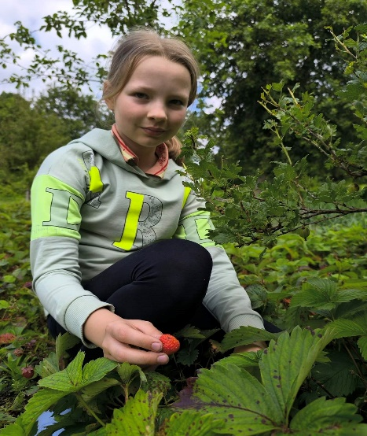

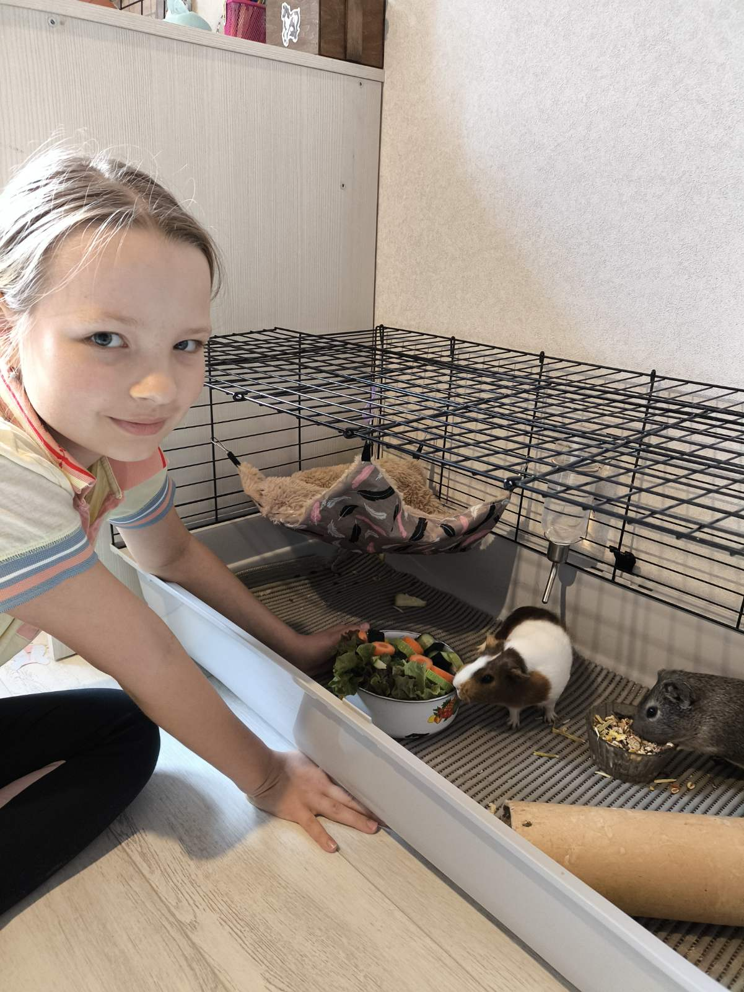

Собираю богатую витаминами клубничку.

Учусь готовить блинчики.

Ухаживаю за своими любимыми питомцами.

